

Ecole Supérieure de Technologie de Meknès

Département Génie Informatique

Filière Génie Informatique

**Projet De Fin d’Etudes**

**Mémoire Intitulé :**

*Création d’une Plateforme E-Learning*

***Présenté par :***

*EL BOUAYADI Aiman*

*EL KHABBAZ Mohamed*

***Soutenu : le ………………………………***

***Encadré par :***

*Encadrant : Pr. My Lahcen HASNAOUI*

*Examinateur : Pr. Abdallah RHATTOY*

***2019/2020***

# Dédicace

**O**n dédie ce modeste travail à :

**A** Nos parents qui ont toujours cru en nous et nous ont soutenus. **A**ucun hommage ne pourrait être à la hauteur de leur sacrifice et leur soutien inconditionnel tant que matériel et moral.

**A** tous les membres de notre famille, et à nos amis.

**A** tous nos professeurs tout au long de notre parcours scolaire.

**A** tous ceux qui ont contribué de près ou de loin pour que ce projet soit possible.

EL BOUAYADI Aiman

EL KHABBAZ Mohamed

# Remerciements

Avant tout, nous remercions Dieu le Tout Puissant de nous avoir donné le courage, pour réaliser ce travail avec succès.

Nous tenons à adresser en premier lieu nos remerciements et nos profondes gratitudes à notre encadrant de projet Mr. My Lahcen HASNAOUI, enseignant au sein de l’Ecole Supérieure de Technologie (EST-Meknès) pour nous avoir permis de réaliser ce travail riche en nouveauté. Nous le remercions très sincèrement pour son encadrement, son soutien, son aide précieuse et sa confiance sans lesquels ce travail n'aurait pas été ce qu'il est.

Nous remercions vivement les membres du jury d’avoir accepté de valoriser notre travail.

Nos remerciements vont aussi à tous nos professeurs qui nous ont enseigné pour leurs efforts fournis tout au long de notre formation.

Nos remercîments vont aussi à tout le corps administratif de l’ESTM.

Et finalement merci à nos amis (es) et à tous ceux qui ont participé de près ou de loin à l’élaboration de ce travail.

# Sommaire

Dédicace 2

Remerciements 3

Sommaire 4

Liste des figures 6

Introduction 7

Chapitre I : Etude préalable et conception 8

1. Cahier de charge 8

1.1 Problématique 8

1.2 Solution 8

2. Etude préalable 9

2.1. Analyse de besoin et choix possibles 9

2.2. Découpage en sous projet 9

Chapitre II : Étude détaillée 11

1. Introduction 11

2. Précision des charges 11

2.1. Espace Etudiant 11

2.2. Espace Professeur 12

2.3. Espace Administrateur 13

3. Modèle conceptuel des données 14

3.1. Règles relatives au MCD 14

3.2. MCD de notre site Web : 14

4. Modèle Logique des données 15

4.1. Règles de transformation du MCD au MLD 16

4.2. MLD de notre Site Web : 19

Chapitres III : Réalisation 20

1. L’environnement de développement 20

3. Les interfaces graphiques 22

3.1. Partie visiteur 23

1.2. Partie Etudiant / Professeur 24

1.3. Partie Administrateur 25

Conclusion 27

# 

# Liste des figures

Figure 1: MCD 14

# Introduction

De nos jours, le rôle de l’informatique devient indispensable et sa présence de plus en plus répondue par son efficacité ainsi que son utilité.

Ce fait s’explique par les applications importantes de l’informatique presque dans tous les domaines.

Les nouvelles technologies constituent un élément important de modernisation des organismes, ces derniers doivent également jouer un rôle de familiarisation à l’utilisation de ces technologies car elles introduisent d’importantes mutations dans l’activité des établissements d’enseignement.

C’est pour cela nous avons proposé, dans le cadre de notre projet de fin d’études, de développer un Site Web de E-Learning avec le Framework Laravel.

Ce document détaillera donc les travaux effectués tout au long de la réalisation de ce projet.

Le rapport suivant a été divisé en trois chapitres :

**Le premier chapitre** concerne l’étude du contexte générale du projet, depuis un cahier de charge qui permet de spécifier les besoins et ce que doit faire l’application.

**Le deuxième chapitre** concerne la conception détaillée où on a présenté la structuration du notre site qui permet de présenter le projet de différents points de vus : fonctionnels, dynamique et statique.

**Le troisième chapitre** concerne la présentation des outils techniques utilisés pour l’implémentation du projet et les interfaces du site web pour détailler son fonctionnement.

Ce rapport est clôturé par une conclusion générale.

# Chapitre I : Etude préalable et conception

## Cahier de charge

### 1.1 Problématique

Les systèmes traditionnels d'enseignement imposent à tous les apprenants une unité de lieu, une unité de temps, une unité d'action et une unité de rythme ce qui implique une rigidité des mécanismes et une difficulté d'adéquation avec la réalité quotidienne. Par conséquence, il en résulte plusieurs problèmes :

* Il n’y a pas d’interactivité dans les cours magistraux même avec le recours aux moyens audiovisuels classiques (projections des diapositives, des transparents, séquences vidéo). Ils ne prennent pas en considération les élèves handicapés qui trouvent une grande difficulté en se déplaçant.
* Les salles de cours et les Internats sont insuffisants : Avec le nombre croissant des élèves et des étudiants le Ministère d’éducation national et Le Ministère d’Enseignement supérieurs restent incapable de fournir des places et des salles de cours suffisantes (ça demande un grand budget et une bonne planification à longue terme).
* La poursuite des études pour les fonctionnaires reste un souci pour eux et pour le gouvernement à cause des absences continues.

### 1.2 Solution

On aura besoin de :

Un Mode d'apprentissage basé sur l'utilisation des nouvelles technologies, qui permet l'accès à des formations en ligne, interactives et parfois personnalisées, diffusées par l'intermédiaire d'Internet, d'un intranet ou autre média électronique, afin de développer les compétences, tout en rendant le processus d'apprentissage indépendant de l'heure et de l'endroit en minimisant la charge d’enseignement avec des formations à distance.

C’est ce qu’on appelle le **E-formation** ou la **formation en ligne** ou encore le **E-Learning**.

## 2. Etude préalable

Aujourd’hui, tout le monde est conscient de l’intérêt des Technologies de l’Information et de la Communication (TIC) dans l’enseignement et sait bien que les TIC apportent un avantage indéniable à l’épanouissement de l’élève qui, dans son processus d'apprentissage, se trouve dans un environnement propice à la construction de ses connaissances et disposé à les partager. Les outils TIC permettent ainsi de développer les contenus pédagogiques et d’enrichir le travail des élèves et des enseignants. L’autonomie de l’élève et de l’enseignant, voire leur autoformation renforcée par le recours à ce type de technologie.

Ce qui rend du E-Learning une nécessité majeure pour un apprentissage créatif, interactif et autonome.

### Analyse de besoin et choix possibles

Pendant l’apprentissage en ligne on veut que tous les étudiants puissent consulter les cours et travailler les quiz accordés par les professeurs sans aucun problème

* Problème : On aura besoin d’un serveur puissant pour héberger tous les cours sur le web, ce serveur demande beaucoup d’argent.
* Solution : Nous pouvons utiliser le serveur de l’école supérieur de technologie Meknès.

### Découpage en sous projet

Notre Plateforme qu’on veut faire doit avoir 3 espaces :

* **Espace Etudiant :** C’est ici où les étudiants consultent et téléchargent les cours disponibles, et répondre aux quiz et aux travaux envoyer par les professeurs.
* **Espace Professeur :** C’est ici où les professeurs gèrent leurs cours, envoie les fichiers nécessaires pour la formation et proposent des quiz et des travaux.
* **Espace Administration :** C’est un espace d’administration de la plateforme.

# Chapitre II : Étude détaillée

## Introduction

L’étude préalable nous a conduits à découper notre projet E-Learning en 3 sous projets :

* Espace Etudiant
* Espace Professeur
* Espace Administration

## Précision des charges

### Espace Etudiant

Dans cet espace d’étudiant peut :

* S’inscrire sur la plateforme :
* Il remplit soigneusement un formulaire et fournit un login et un mot de passe avec lesquels il se connectera ultérieurement.
* L’inscription ne sera valide qu’après la confirmation de l’administration.
* Se Connecter :
* L'étudiant peut se connecter en entrant son login et son mot de passe. S’il a oublié son mot de passe, il peut contacter l’administration pour l’initialiser ou bien le faire en ligne.
* Télécharger un fichier envoyé par le professeur (Cours, TP, TD, bibliothèque …)
* Répondre aux quiz :
* L’étudiant peut répondre aux quiz publiés par le professeur avant une date précise.
* Envoyer message :
* L’étudiant peut envoyer un message à l’administrateur.
* Consulter, répondre et supprimer les messages.
* Afficher la bibliothèque de la plateforme :
* Il peut télécharger tous les documents envoyés sur la plateforme par les professeurs et les administrateurs.
* Modifier son profile.
* Ajouter sa photo personnelle.

### Espace Professeur

Dans cet espace le professeur peut :

* S’inscrire sur la plateforme :
* Si une personne désire être parmi les professeurs de la plateforme alors il doit remplir soigneusement un formulaire et fournir un login et un mot de passe avec lesquels il se connectera ultérieurement.
* L’inscription ne sera valide qu’après la confirmation de l’administration.
* Commencer un cours :
* Il peut envoyer des **fichiers** (cours, TD ou des TP) concernant le cours enseigné (les formats acceptés sont : **PDF, TXT, docx, MP4, MP3**).
* Il peut supprimer le cours.
* Ajouter les quiz :
* Le professeur peut ajouter les quiz avec ses questions et un délai pour rendre les réponses.
* Consulter tous les quiz et voir la note générale de chaque étudiant.
* Supprimer le quiz.
* Afficher l’espace cours de la plateforme :
* Il peut visualiser tous les cours, les TD et les TP envoyés sur la plateforme par des professeurs pour voir l’avancement des cours.
* Modifier son profile.
* Envoyer des messages :
* Le professeur peut envoyer un message à l’administrateur.
* Consulter, répondre et supprimer les messages.

### Espace Administrateur

C’est un espace d’administration de la plateforme :

* Gérer les professeurs :
* Ajouter un nouveau professeur.
* Modifier toutes les informations d’un professeur (avec possibilité de modification du mot de passe)
* Supprimer un professeur.
* Valider l’inscription d’un nouveau professeur pour le rendre officiel.
* Lister les professeurs officiels.
* Gérer les Etudiants :
* Ajouter un nouveau Etudiant.
* Modifier toutes les informations d’un étudiant (avec possibilité de modification du mot de passe)
* Supprimer un Etudiant.
* Lister les étudiants officiels.
* Lister les Etudiants inscrits et non pas encore acceptés par l’administration.
* Gérer les cours :
* Ajouter des cours.
* Modifier les informations des cours.
* Supprimer un cours.
* Gérer les filières :
* Ajouter une filière.
* Modifier les informations d’une filière.
* Supprimer une filière.
* Gérer les départements :
* Affiche les départements existe.
* Modifier les photos principales du département.
* Modifier son profile.
* Envoyer message :
* L’administrateur peut envoyer un message à un étudiant ou un professeur.
* Consulter, répondre et supprimer les messages.

## Modèle conceptuel des données

### Règles relatives au MCD

L'objectif de la normalisation est de construire, par rapport au MCD, un schéma cohérent. Un mauvais schéma logique peut conduire à un certain nombre d'anomalies pendant la phase d'exploitation physique. Nous allons voir ces anomalies dans une première partie. Pour qu’un modèle correspondant à un MCD soit normalisé, il faut qu’il respecte certaines contraintes appelées les formes normales. Les formes normales s’appuient sur les dépendances fonctionnelles entre attributs.

### MCD de notre site Web :

Nous allons essayer de le normaliser en respectant les règles de normalisation en dégageant les différentes dépendances fonctionnelles qui se trouvent entre les différentes entités.

## Modèle Logique des données

Figure 1: Modèle Conceptuel des Données

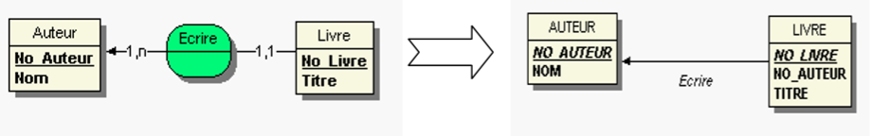Après avoir élaboré le Modèle Conceptuel des Données il nous reste dans cette phase de conception que le transformer en **Modèle Logique des Données** en respectant les règles suivantes :

### Règles de transformation du MCD au MLD

* Transformation des relations binaires du type1 (x, n) – (x, 1) :

|  |
| --- |
| Afin de représenter la relation, on duplique la clé primaire de la table basée sur l'entité à cardinalité (x, n) dans la table basée sur l'entité à cardinalité (x,1). Cet attribut est appelé clé étrangère. Les deux tables sont liées par une flèche nommée selon la relation, qui pointe de la table à clé étrangère vers la table qui contient la clé primaire correspondante. |

* Transformation des Relations binaires (0,1) -(1,1) :

|  |
| --- |
| On duplique la clé de la table basée sur l'entité à cardinalité (0,1) dans la table basée sur l'entité à cardinalité (1,1). |

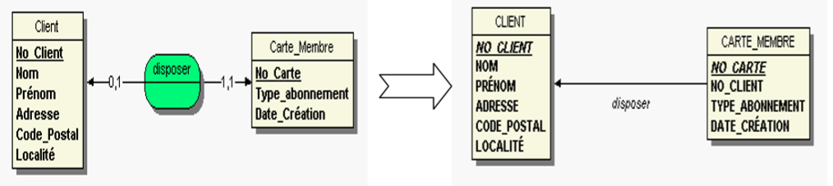

* Transformation des Relations binaires (0,1) -(0,1) :

|  |
| --- |
| On duplique la clé d'une des tables dans l'autre. Lorsque la relation contient elle-même des propriétés, celles-ci deviennent également attributs de la table dans laquelle a été ajoutée la clé étrangère. |

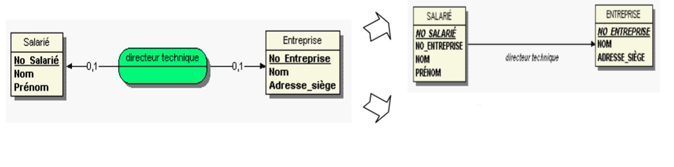

* Transformation des Relations binaires (x, n) – (x, n) :

|  |
| --- |
| On crée une table supplémentaire ayant comme clé primaire une clé composée des clés primaires des 2 tables. Lorsque la relation contient elle-même des propriétés, celles-ci deviennent attributs de la table supplémentaire. Une propriété de la relation qui est soulignée devra appartenir à la clé primaire composée de la table supplémentaire |

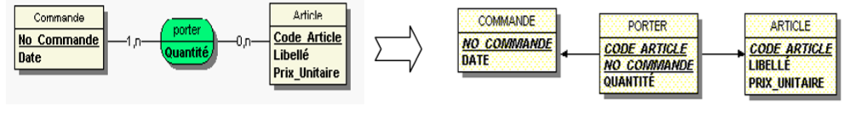

* Transformation des Relations ternaires :

|  |
| --- |
| On crée une table supplémentaire ayant comme clé primaire une clé composée des clés primaires de toutes les tables reliées. Cette règle s'applique de façon indépendante des différentes cardinalités. Lorsque la relation contient elle-même des propriétés, celles-ci deviennent attributs de la table supplémentaire. Une propriété de la relation qui est soulignée devra appartenir à la clé primaire composée de la table supplémentaire. |

* 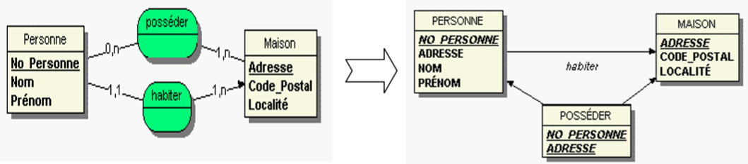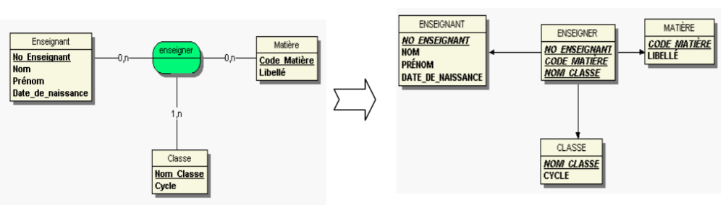Transformation de plusieurs relations entre 2 entités :

|  |
| --- |
| Les règles générales s'appliquent. |

* Transformation des relations réflexives :

|  |
| --- |
| Nous appliquons les règles générales avec la seule différence que la relation est 2 fois reliée à la même entité. |

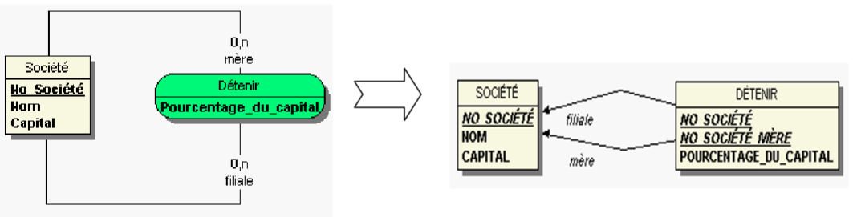

### MLD de notre Site Web :

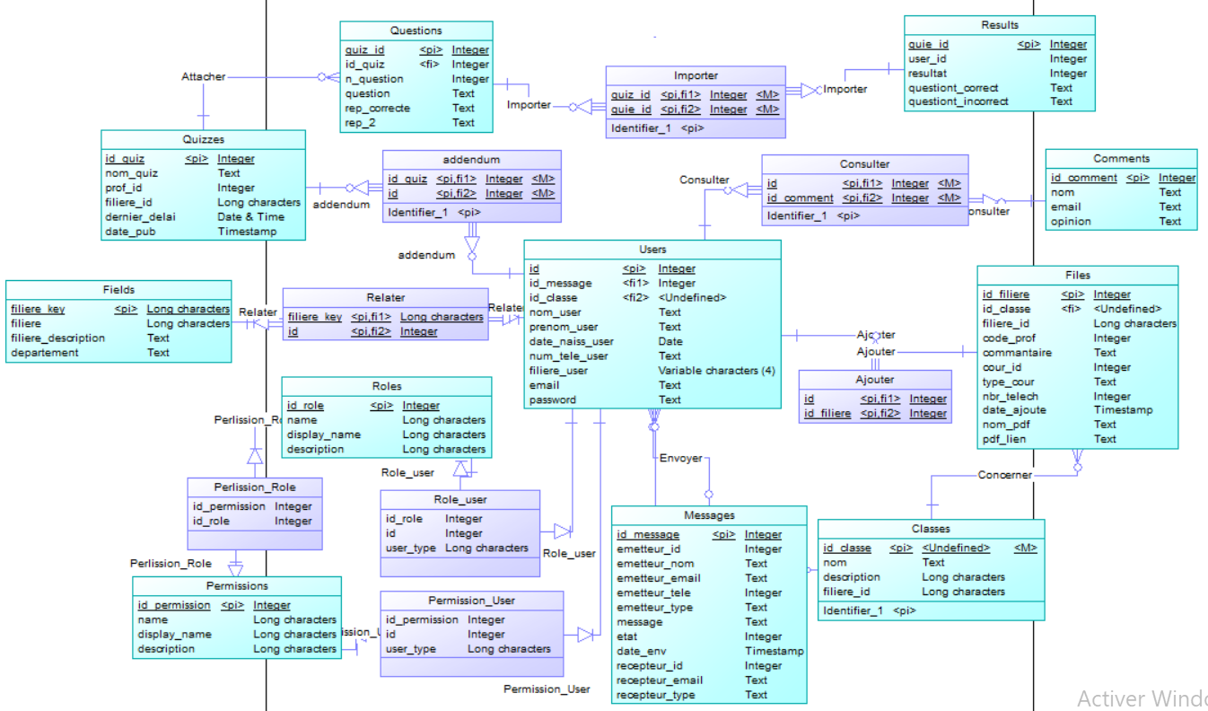La Transformation de notre MCD au MLD est faite par un logiciel dont on va parler dans la partie de l’étude technique du projet (voir figure2) :

Figure 2:Modèle Logique des données

# Chapitres III : Réalisation

## L’environnement de développement

Lors du développement de cette plateforme, nous avons utilisé, le Framework et les langages suivants :

* **Laravel Framework** :

Laravel est un Framework web PHP gratuit et open-source, créé par Taylor Otwell et destiné au développement d'applications web suivant le modèle architectural MVC (Model – View – Controller) et basé sur Symfony. Certaines des fonctionnalités de Laravel sont un système de packaging modulaire avec un gestionnaire de dépendances dédié, différentes façons d'accéder aux bases de données relationnelles, des utilitaires qui facilitent le déploiement et la maintenance des applications. Le code source de Laravel est hébergé sur GitHub et sous licence selon les termes de la licence MIT.

* **Laratrust Package :**

Laratrust est un package Laravel qui vous permet de gérer très facilement tout ce qui concerne l'autorisation (rôles et autorisations) dans votre application. Tout cela grâce à un processus de configuration et une API très simples.

* **Langage HTML** :

Le langage HTML est un langage informatique qui permet de créer et structurer des pages Web. Par définition, toutes les pages Web sont faites de code HTML, le langage hypertexte. Toutefois, ces pages HTML sont souvent générées en tout ou partie automatiquement, par exemple sur Wikipédia, dans le cas contraire, elles sont écrites avec un éditeur de texte.

* **Langage CSS** :

Les CSS, Cascadant Style Sheets (feuilles de styles en cascade), servent à mettre en forme des documents web, type page HTML ou XML. Par l'intermédiaire de propriétés d'apparence (couleurs, bordures, polices, etc.) et de placement (largeur, hauteur, côte à côte, dessus-dessous, etc.), le rendu d'une page web peut être intégralement modifié sans aucun code supplémentaire dans la page web.

* **Langage PHP** :

Le langage PHP a été créé en 1994 par Ramus Lerdorf pour son site web. C'était à l'origine une bibliothèque logicielle en C7 dont il se servait pour conserver une trace des visiteurs qui venaient consulter son CV. Au fur et à mesure qu'il ajoutait de nouvelles fonctionnalités, Ramus a transformé la bibliothèque en une implémentation capable de communiquer avec des bases de données et de créer des applications dynamiques et simples pour le Web.

* **Langage JavaScript** :

Créé en 1995 par Brendan Eich, en même temps que la technologie Java, le langage JavaScript se distingue des langages [serveurs](https://www.journaldunet.fr/web-tech/dictionnaire-du-webmastering/1203337-serveur-informatique-definition-traduction/) par le fait que l'exécution des tâches est opérée par le navigateur lui-même, sur l'ordinateur de l'utilisateur, et non sur le serveur web. Il s'active donc généralement sur le poste client plutôt que côté serveur.

* **Bootstrap** :

Bootstrap est un[Framework](https://www.journaldunet.fr/web-tech/dictionnaire-du-webmastering/1203355-framework/) développé par l'équipe du réseau social Twitter. Proposé en open source (sous licence MIT), ce Framework utilisant les langages [HTML](https://www.journaldunet.fr/web-tech/dictionnaire-du-webmastering/1203255-html-hypertext-markup-langage-definition-traduction/), CSS et JavaScript fournit aux développeurs des outils pour créer un site facilement. Ce Framework est pensé pour développer des sites avec un design responsif, qui s'adapte à tout type d'écran, et en priorité pour les smartphones.

* **JQuery** :

**JQuery**, est une bibliothèque [JavaScript](https://www.journaldunet.fr/web-tech/dictionnaire-du-webmastering/1203585-javascript/) gratuite, libre et multiplateforme. Compatible avec l'ensemble des navigateurs Web (Internet Explorer, Safari, Chrome, Firefox, etc.), elle a été conçue et développée en 2006 pour faciliter l'écriture de scripts. Il s'agit du Framework JavaScript le plus connu et le plus utilisé. Il permet d'agir sur les codes HTML, CSS, JavaScript et AJAX et s'exécute essentiellement côté client.

* **WampServer :**

Est une plateforme de développement Web de type WAMP, permettant de faire fonctionner localement (sans avoir à se connecter à un serveur externe) des scripts PHP. WampServer n'est pas en soi un logiciel, mais un environnement comprenant trois serveurs (Apache, MySQL et Marida), un interpréteur de script (PHP), ainsi que phpMyAdmin pour l'administration Web des bases MySQL.

* **Visual Studio Code :**

Est un éditeur de code source développé par Microsoft pour Windows, Linux et MacOs. Il inclut la prise en charge du débogage, du contrôle Git intégrer et de GitHub, de la mise en évidence de la syntaxe, de l'achèvement intelligent du code, des extraits et de la refacturation du code.

## Les interfaces graphiques

L’interface graphique est une partie très importante pour la réalisation d’un site web offrant un certain plaisir à l’utilisateur lors de sa navigation. Ainsi, ce critère peut faire la différence entre un site et un autre bien qu’elles aient les mêmes fonctionnalités.

Voici un ensemble de captures d’écrans sur les principaux points d’entrées de notre site web.

### Partie visiteur

#### Index

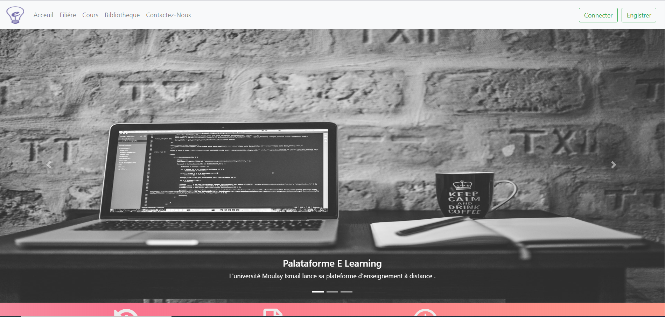Un visiteur peut accède à l’index pour consulter les informations générales sur la Plateforme.

#### Bibliothèque

Le visiteur peut aussi accéder à une bibliothèque, où se trouvent plusieurs dossiers définis par les professeurs ou les admin.

#### Demande

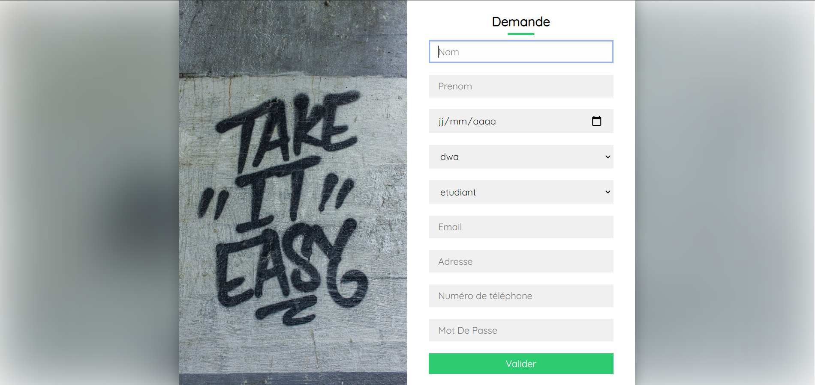Si le visiteur veut obtenir un compte sur la Plateforme, il peut facilement remplir un formulaire depuis son PC ou téléphone.

#### Contactez l’administration

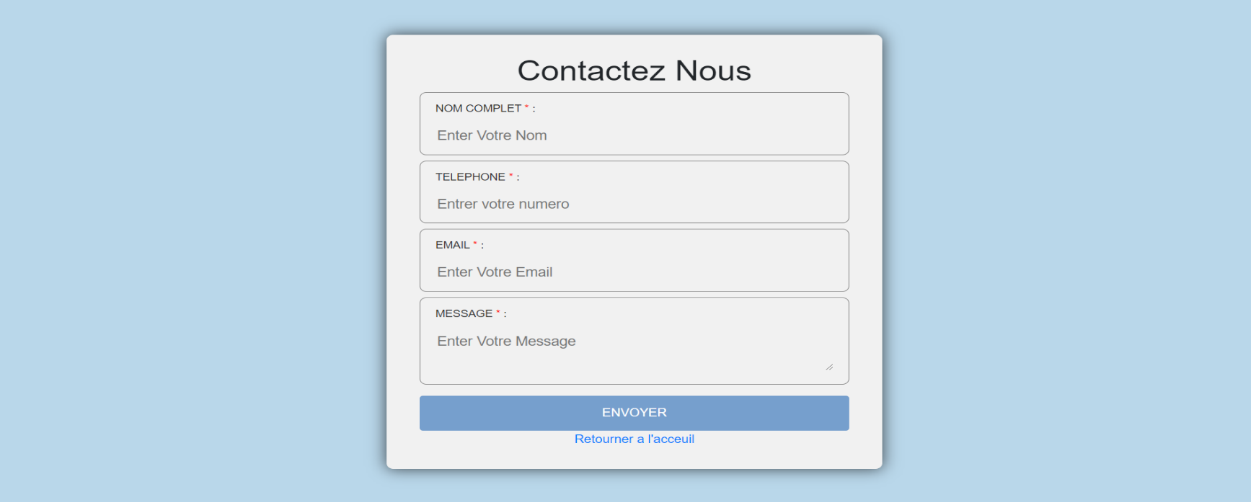Le visiteur peut aussi envoyer un message à l’administration contenant ses opinions et suggestions pour améliorer l'expérience utilisateur ou même signaler des problèmes dans la Plateforme.

### Partie Etudiant / Professeur

#### L’authentification

L’Etudiant ou le Professeur qui ont déjà un compte fournit par l’administrateur peut accéder à la Plateforme depuis la page de connexion, ils doivent entrer leurs emails et le mot de passe.

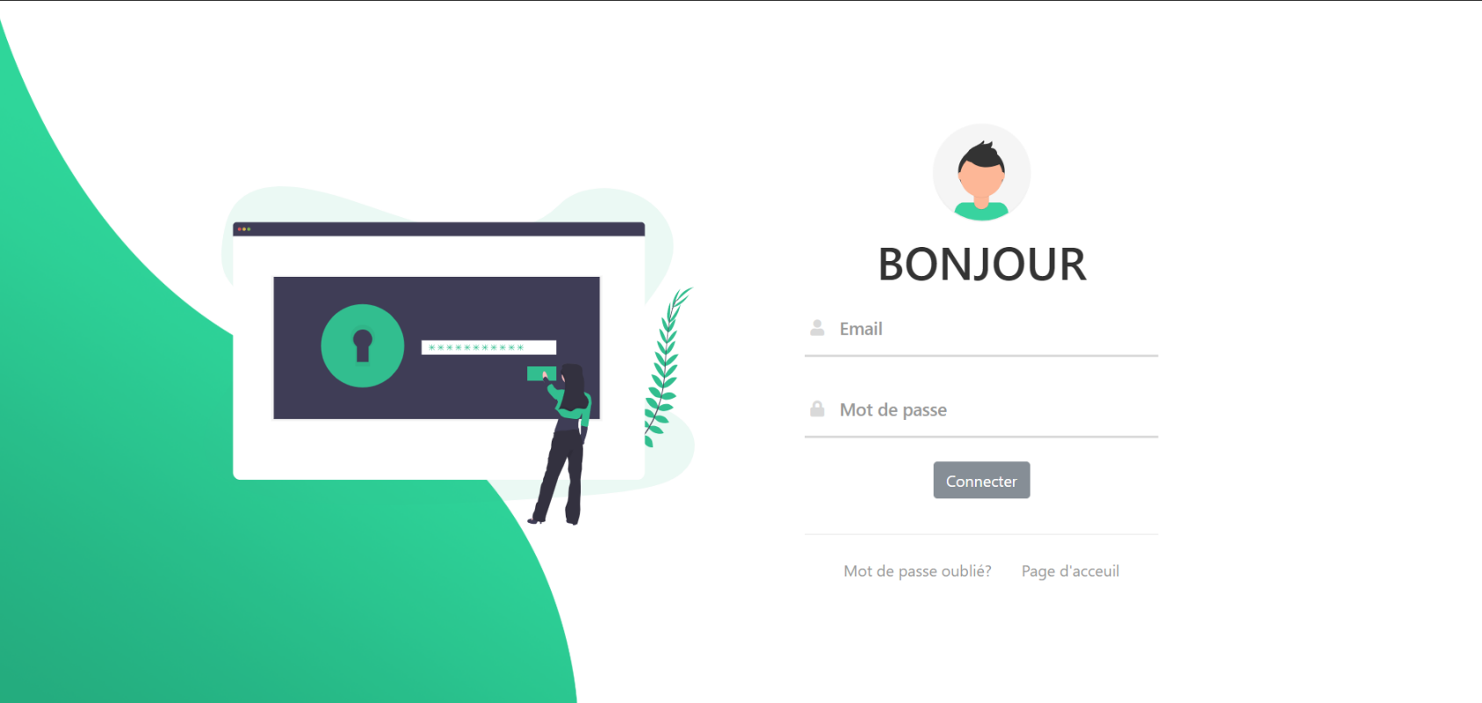Si l’étudiant ou professeur oublient le mot de passe, ils peuvent le récupérer en envoyant leurs emails à l’administration depuis cette page :

#### Profile

Chaque étudiant ou professeur ont un profile contient tous ces informations :

Et en cas d'erreur lors du processus d'inscription, ils peuvent changer ou modifier ces informations :

Ils peuvent aussi consulter leurs boites message :

#### L’espace des cours

Les étudiants ou les professeurs peuvent consulter les cours, les TP et les TD cela en relation avec la filière à laquelle ils appartiennent.

#### Ajouter le cours

Le professeur à l’accès d’ajouter les cours qui enseignent :

#### Les quiz

* Ajouter le quiz :

Le professeur peut ajouter un quiz.

Premièrement le professeur choisit le nombre des questions existant dans le quiz et après insérer le titre, un délai pour répondre au quiz, les questions et leurs réponses.

* Première étape pour ajouter le quiz :
* Deuxième étape :
* Consulter les quiz :

Le professeur peut consulter les quiz qui à ajouter, observer les notes de ces étudiants et peut le supprimer.

L'étudiant peut consulter les quiz existants et y répond :

Le cas de réalisation :

### Partie Administrateur

L’administrateur a l’accès d’accepter ou refuser les demandes envoyées par les visiteurs qui veulent un compte pour pouvoir accéder à la Plateforme :

L’administrateur peut :

* Afficher les étudiants :
* Modifier les informations d’un étudiant :
* Ajouter un étudiant
* Supprimer un étudiant
* Afficher les professeurs :
* Modifier les informations d’un professeur :
* Ajouter un professeur :
* Supprimer un professeur
* Afficher les cours de la Plateforme :
* Ajouter un cours :
* Modifier les informations d’un cours :
* Supprimer un cours
* Afficher les filières :
* Ajouter une filière :
* Modifier les informations d’une filière :
* Supprimer une filière
* Afficher les départements :
* Modifier la photo de département :

#### Message

L’administrateur a un espace contient tous les message reçus et la possibilité d’envoyer des nouveaux.

Pour envoyer un message :

#### Profile admin

# Conclusion

Dans ce projet on a essayé de donner une nouvelle vision à l’apprentissage en ligne en fournissant aux apprenants et aux professeurs le maximum possible de communication avec plusieurs techniques et outils puisque la réussite de l’action enseignement/apprentissage se base sur la communication efficace en dépit de tout problème pouvant en être un obstacle.

Et comme nous sommes des étudiants, on sait bien que le grand problème qui se met devant les apprenants de tout âge et surtout dans le monde rural est la distance.

Ça d’une part, d’une autre part, parmi les choses que nous a encouragés à travailler de plus sur ce sujet est la situation du monde entier avec le COVID-19 qui a causé une pandémie mondiale qui a influencé la présence des étudiants aux lieux d’apprentissage, et par conséquence un résultat défavorable sur le côté apprentissage ; Alors l’E-Learning restera notre idéale solution.

Finalement tout ce que nous espérons est que notre école supérieure adopte cette méthode ou ce mode d’apprentissage et minimise ce grand encombrement qu’elle connaisse en encourageant tout le monde à apprendre et à s’auto-former n’importe où on est en contribuant par conséquence dans le développement de notre société et le progrès scientifique pour notre cher pays le Maroc.